**Laboratorio 4: Conversión registros de desplazamiento y Conversión análoga-digital**

Luis Inostroza

Mario Gonzalez Galdames

[luis.inostrozaf@alu.ucm.cl](mailto:luis.inostrozaf@alu.ucm.cl)

**Universidad Católica del Maule**

**Facultad de Ingeniería**

**Ingeniería Civil Informática**

**Profesor a Cargo:** Fernando Tapia Ramírez

**Lunes 8 de julio de 2019**

**Resumen**

El dia 19 de junio nos reunimos en el auditorio Nº 2 e instalamos nuestros equipos para realizar la actividad experimental Nº 4 del laboratorio de circuitos digitales, seguimos las indicaciones de el material facilitado por nuestro profesor y los resultados que obtuvimos de esta experiencia se pasarán a explicar a continuación.

**1.** **Introducción**

Durante las clases previas, hemos aprendido a como utilizar y aplicar las diferentes propiedades de la tabla de verdad y el teorema de boole, y en esta actividad iremos al siguiente nivel y probaremos de manera práctica el análisis de estos circuitos lógicos en nuestro módulo embebido.

Analizaremos el funcionamiento de los registros de desplazamientos y circuitos biestables. Las aplicaciones son variadas ya que es posible encontraras en circuitos avanzados que vienen integrados en chip.

**2.** **Desarrollo del trabajo previo**

El trabajo previo a la actividad de laboratorio fue el siguiente:

1. Preparamos un computador que posee los drivers, compilador y librería correspondiente al modelo que se posee.
2. Disponemos de materiales para realizar conexiones al módulo.
3. En base a un video presentado, realizamos el ensayo de las conexiones del circuito.
   1. En consideración del ensayo anterior, surgen algunas interrogantes:
   * ¿Qué es el ruido?
     + Básicamente el ruido son señales no deseadas que interfieren en nuestros circuitos. En este caso podemos observar y, en base al video, que se produce ruido a la hora de pulsar el botón, esto toda vez, que no sabemos dónde queda en el ciclo.
   * ¿Cómo fue posible solucionar el problema?
     + Fue solucionado mediante el código, generando una variable auxiliar y condicionándolas en el “if” correspondiente. Además, se le añade la función delay con el valor 20, lo cual corresponde a 20 ms, tiempo que demora en ocurrir los rebotes del botón.
4. Tomando como referencia los siguientes circuitos, se realiza la comparación del montaje y su funcionalidad.

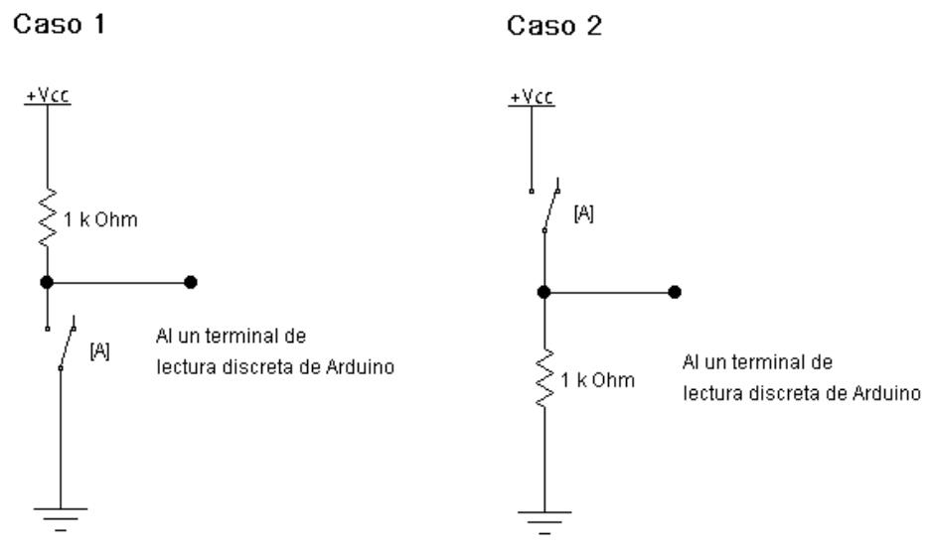

Se puede observar que en el caso 2 poseemos la conexión a un terminal de lectura de Arduino, una resistencia de 1k Ohm (permite que no se queme), y conexión a tierra.

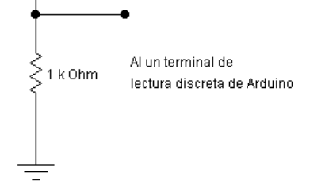

Luego se observa que está en presencia de voltaje y, un switch o pulsador, en este caso abierto.

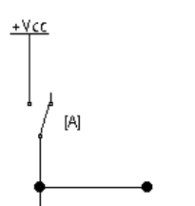

Es por ello por lo que el caso 2, “lee” la presencia de tierra hasta que accionamos el switch y comienza a recibir el voltaje.

En el caso contrario, el caso 1, posee una resistencia de 1k Ohm y conexión de voltaje.

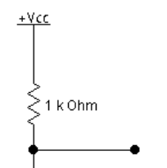

Luego podemos observar que está en presencia de tierra y, un switch o pulsador, en este caso abierto.

Es por ello por lo que el caso 1, “lee” la presencia de voltaje hasta que accionamos el switch y el terminal deja de recibir el voltaje.

Finalmente, ambos circuitos pueden funcionar frente a un módulo embebido, solo que de forma invertida.

1. Se realiza la letra a) y b) del problema presentado:

Tabla de verdad:

|  |  |  |  |
| --- | --- | --- | --- |
| D | I | L | F |
| 0 | 0 | 0 | 0 |
| 0 | 0 | 1 | 0 |
| 0 | 1 | 0 | 1 |
| 0 | 1 | 1 | 0 |
| 1 | 0 | 0 | 1 |
| 1 | 0 | 1 | 0 |
| 1 | 1 | 0 | 1 |
| 1 | 1 | 1 | 1 |

Se obtienen las funciones lógicas de derecha e izquierda con MINTERM.

Derecha: 

Izquierda: 

Se realizan las Simplificaciones, quedando así:

Derecha: 

Izquierda: 

**3.** **Otras secciones**

Materiales Utilizados:

* Protoboard:
* Arduino UNO:
* Resistencias 330[Ω]:
* Cables conductores
* Ampolletas Led [5V]
* Cable USB para arduino

**4.** **Desarrollo Experimental**

La primera actividad experimental es la implementación de un código, el cual consiste en 2 entradas digitales (en este caso puede ser un interruptor o pulsador) y una salida (un led), luego de declarar esto, procedemos a crear nuestro ciclo, cual consiste de una condición, la cual dice que si estas entradas digitales se encuentran en LOW (apagadas) entonces el led estará en estado HIGH (encendido), en caso contrario el led se apagará.

A partir de esto podemos crear nuestra tabla de verdad para esta implementación:

|  |  |  |
| --- | --- | --- |
| Entrada 1 | Entrada 2 | Led |
| LOW | LOW | HIGH |
| LOW | HIGH | LOW |
| HIGH | HIGH | LOW |
| HIGH | LOW | LOW |

Esta tabla de verdad coincide con el operador lógico NOR.

Posteriormente debemos implementar el código para las siguientes funciones:

* OR:

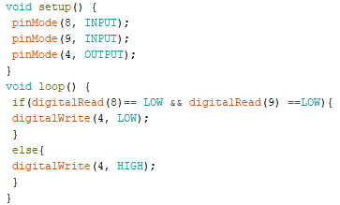

* NAND

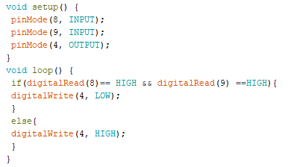

* XOR

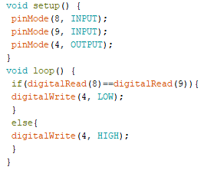

Luego era necesario implementar el problema 1.6. Donde el código del problema es el siguiente:

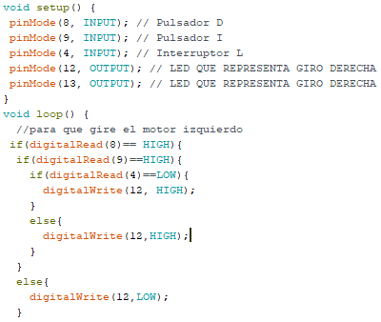

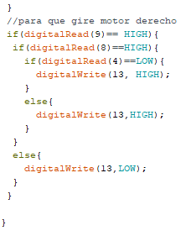

Y nuestro sistema embebido era el siguiente:

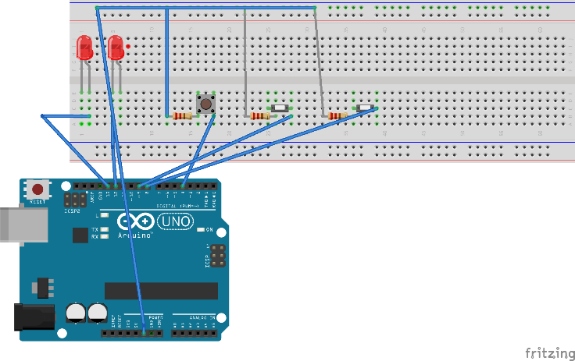

Para la implementación de Flip Flop tipo RS no pudimos implementarla

En el apartado numero 5, se nos presenta una tabla donde debemos implementar el funcionamiento de accionar de 1 a 4 veces un pulsador, el siguiente código representa el algoritmo para la solución solicitada:

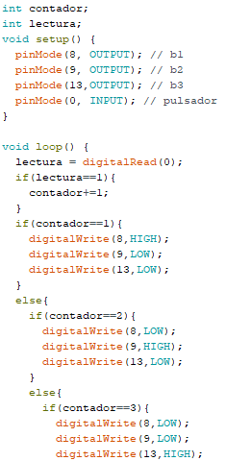

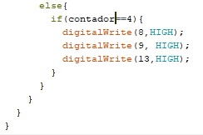

Y la siguiente imagen representa la conexión correspondiente en nuestro sistema embebido para el algoritmo dado.

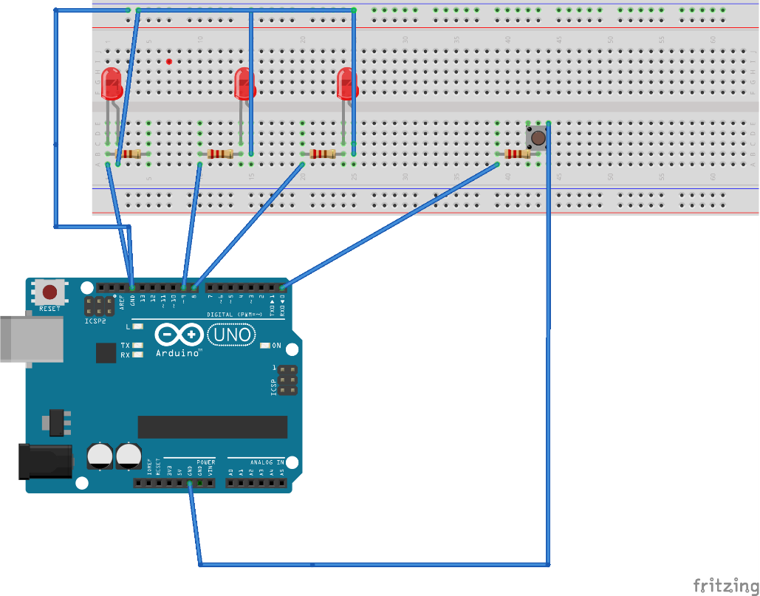

Para finalizar nuestra actividad experimental se requería controlar la intensidad de un led con un potenciómetro dado que el potenciómetro maneja valores de 0 a 1233 se utilizó la función map para así ajustar los valores de 0 a 255 que son los valores de PWM, el código es el siguiente

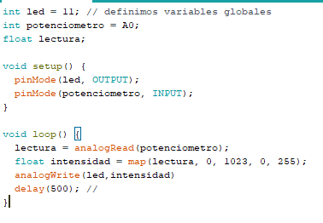

Y nuestro Arduino quedaría así:

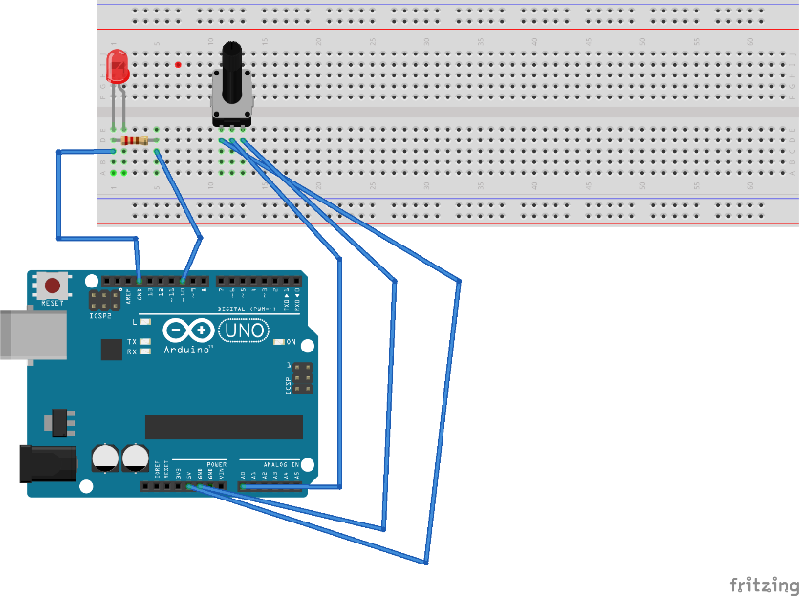

**5.** **Discusión del experimento.**

En el experimento realizado se esperaba aprender la funcionalidad frente a una posible conexión de un modulo embebido, que seria todo aplicado en una Protoboard conectada a un Arduino para poder probar las conexiones eléctricas de los circuitos propuestos por el primer y segundo caso, luego se utilizaría lo aprendido y se realizaría un código para un tercer caso, en el cual se ocuparía un potenciómetro, una salida de tipo led, el Arduino, una Protoboard y cables para realizar la conexión debida, posteriormente se manipularían los objetos dichos antes y se haría un circuito funcional, primero se armaría el código dentro de la computadora para poder empezar a trabajar con los materiales, luego de aquello, se empezarían a realizar las conexiones, y se terminaría de amar el circuito completamente.

Al momento de llevar a cabo el experimento no se hallaron mayores dificultades, se reconocieron las piezas y se empezó a trabajar en las bases en este caso sería una Protoboard y un Arduino, primero se procedió a reconocer los objetos a utilizar, luego de eso se procedió a conectar el aparato Arduino en el computador para empezar a utilizarlo, todo esto guiándose por las instrucciones antes de realizar los casos, por consiguiente ordenadamente para así no realizar una equivocación se conectaron los materiales entre la Protoboard y el Arduino, para así poder utilizar de buena manera las ranuras de la tabla y conectarla al aparato Arduino, y con una serie de cables que permitirían el traspaso de información, para así poder realizar los casos propuestos, el experimento tuvo el éxito esperado ya que se encendió la luz en los 3 casos propuestos en el momento indicado de al hacer correr el programa y en los 3 casos se logro diferenciar los tipos de montaje.

[1] En este proyecto se utilizó la plataforma y la placa de Arduino por su facilidad de programación y facilidad de realizar conexiones eléctricas, considerando además que el costo del microcontrolador Arduino UNO es de los más económicos en el mercado. Arduino es una plataforma que permite la creación de códigos libres, con un software y hardware fácil de utilizar.

**6.** **Conclusiones**

**7. Referencias**

<https://idus.us.es/xmlui/bitstream/handle/11441/38568/Bordons%20Mart%C3%ADnez%2c%20Carlos.pdf?sequence=2&isAllowed=y>

<https://www.sciencedirect.com/science/article/pii/S0165027012003846>